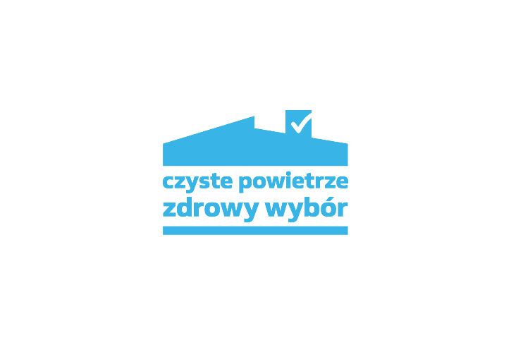

Spotkanie z mieszkańcami
w sprawie „Programu Czyste Powietrze”

Wójt Gminy Wymiarki zaprasza na spotkanie informacyjne dotyczące „Programu Czyste Powietrze”, które odbędzie się w Lubieszowie 29 marzec o godz. 18:00 w świetlicy Wiejskiej. W trakcie spotkania zostaną przedstawione i omówione główne cele i założenia programu oraz sposób postępowania w celu uzyskania dotacji z ww. programu, wg. nowych zasad obowiązujących od 1 lipca 2021 r.

Wójt Gminy Wymiarki
/-/ Lech Miszewski

